**5 câu tương tự bài 3_ôn tập chương 3**

**Câu 1.** Một hãng taxi có bảng giá được niêm yết như sau

|  |  |
| --- | --- |
| **Giá mở cửa** | **Giá KM tiếp theo** |
| 10.000đ/500m | 9000đ/1km |

Gọi là tổng số tiền khách phải trả,  là số khách di chuyển

1. Lập công thức tính theo 
2. Tính tổng số tiền khách phải trả cho quãng đường đi khi đi taxi hãng trên

**Lời giải**

1. Hàm số tính theo là: 
2. Nếu khách đi  khi đó ta có: 

Tổng số tiền khách phải trả là: (đ)

**Câu 2.** Một cửa hàng bán Laptop cho sinh viên theo chương trình “ Mua hàng trả góp %”, tức là trả góp hàng tháng không tính lãi suất. Tuy nhiên, khi mua hàng người mua phải trả trước đến giá sản phẩm. Số tiền còn lại chia đều mỗi tháng để trả. Bạn Nam có 5 (Triệu) đồng và được tư vấn mua một chiếc Laptop để học, phần còn lại có thể trả trong 9 tháng. Gọi (triệu đồng) là giá chiếc laptop,  (triệu đồng) số tiền mỗi tháng phải trả.

1. Hãy lập hàm số liên quan và 
2. Nếu máy là (triệu đồng) thì bạn Nam có mua được không? Khi đó mỗi tháng bạn phải trả bao nhiêu tiền?

**Lời giải**

1. Hàm số của theo  là: 
2. Do  triệu đồng bằng  giá máy nên đúng yêu cầu cửa hàng. Bạn Nam có thể mua máy.

Khi đó: mỗi tháng bạn phải trả số tiền là:  triệu đồng.

**Câu 3.** Điện Lực cho bảng giá tiêu thụ điện hàng tháng theo bậc thang như sau

Giả sử (vnđ) là số tiền tiêu thụ điện phải nộp trong 1 tháng của nhà bạn A.  là số kWh điện nhà bạn A tiêu thụ trong tháng đó. Biết rằng, số tiền phải nộp bằng số tiền tiêu thụ và thêm  thuế GTGT của tổng số tiền tiêu thụ tính theo bảng cước.

1. Hãy lập hàm số liên quan giữa và 
2. Nếu nhà bạn A dùng kWh điện trong một tháng thì bạn phải nộp bao nhiêu tiền ở tháng đó?

**Lời giải**

***FB tác giả: Hồ Kim Ngân***

1. Hàm số của theo  là: 
2. Nhà bạn A dùng kWh điện thì số tiền bạn phải trả là

 (vnđ)

**Câu 3. (Bài 53 trang 62 SBT Toán 10 Tập 1)**Hình 25 cho biết bảng giá cước của một hãng taxi (đã bao gồm thuế VAT):

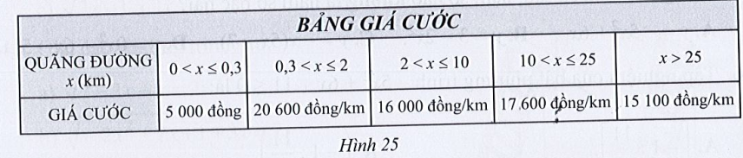

a) Số tiền phải trả  (đồng) có phải hàm số của quãng đường  (km) khi đi taxi hay không? Giải thích. Nếu đúng, hãy xác định những công thức tính  theo  biểu thị cho trong bảng trên.

b) Tính số tiền bạn Quân phải trả khi đi taxi hãng trên với quãng đường 20km.

**Lời giải**

1. Dựa vào bảng ta có số ứng với mỗi quãng đường x ta sẽ xác định được duy nhất một giá trị của . Do đó số tiền phải trả  (đồng) là hàm số của quãng đường  (km). Dựa vào bảng ta có mối liên hệ giữa  và  là 

b) Ta có  thỏa mãn 

Số tiền bạn Quân phải trả khi đi taxi hãng trên với quãng đường 20 km là:

 (đồng)

Vậy Quân phải trả 352 000 đồng cho hãng taxi trên.

**Câu 5. (Bài 54 trang 63 SBT Toán 10 Tập 1)**Quan sát chiếc Cổng Vàng (Golden Gate bridge) ở Hình 26. Độ cao  (feet) tính từ mặt cầu đến các điểm trên dây treo ở phần giữa hai trụ cầu được xác định bởi công thức , trong đó (feet) là khoảng cách từ trụ cầu bên trái đến điểm tương ứng trên dây treo.

a) Xác định độ cao của trụ cầu so với mặt cầu theo đơn vị feet.

b) Xác định khoảng cách giữa hai trụ cầu theo đơn vị feet, biết rằng hai trụ cầu này có độ cao bằng nhau.

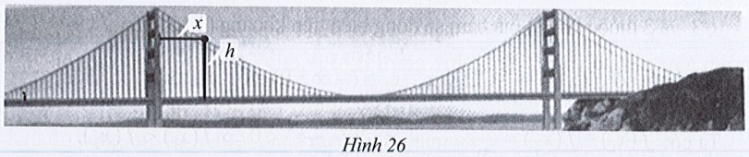

**Lời giải**

Đặt hệ trục như hình vẽ dưới đây:

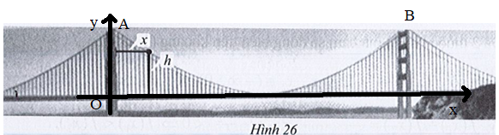

a) Độ cao của trụ cầu bên trái chính là tung độ của điểm giao giữa trụ cầu (trục tung) và dây treo (parabol) là điểm A.

Thay  vào ta có: (feet)

Vậy chiều cao của trụ cầu bên trái là  (feet).

b) Trụ cầu bên phải có chiều cao bằng trụ cầu bên trái và bằng . Do đó tung độ điểm B là 

Vì B cũng thuộc vào parabol nên thay  vào  ta được:

⇔ hoặc 

Rõ ràng  không thỏa mãn

Vậy khoảng cách giữa hai trụ cầu là 4200 (feet).

**5 câu tương tự bài 4_ôn tập chương 3**

**Câu 1.** Quan sát đồ thị hàm số bậc hai ở bên dưới và nêu các yêu cầu sau

a) Dấu của hệ số  b) Tọa độ đỉnh và trục đối xứng;

c) Khoảng đồng biến; d) Khoảng nghịch biến;

e) Khoảng giá trị  mà  f) Khoảng giá trị  mà 

**Lời giải**

***FB tác giả: Hồ Kim Ngân***

a) Ta thấy parabol quay bề lõm lên trên nên 

b) Tọa độ Đỉnh ; Trục đối xứng đường thẳng: 

c) Hàm số đồng biến trên khoảng 

d) Hàm số nghịch biến trên khoảng 

e)  đồ thị nằm trên trục hoành, khi đó: 

f)  đồ thị nằm dưới trục hoành hoặc cắt trục hoành, khi đó: 

**Câu 2.** Quan sát đồ thị hàm số bậc hai ở bên dưới và nêu các yêu cầu sau

a) Dấu của hệ số  b) Tọa độ đỉnh và trục đối xứng;

c) Khoảng đồng biến; d) Khoảng nghịch biến;

e) Điểm giao với trục tung f) Số giao điểm với đường thẳng 

**Lời giải**

***FB tác giả: Hồ Kim Ngân***

a) Ta thấy parabol cắt Oy tại điểm phía trên trục hoành nên 

b) Tọa độ Đỉnh ; Trục đối xứng đường thẳng: 

c) Hàm số đồng biến trên khoảng 

d) Hàm số nghịch biến trên khoảng 

e) Đồ thị cắt trục tung tại điểm 

f) Đỉnh cao nhất của đồ thị là , nên không cắt đường thẳng có phương trình 

**Câu 3.** Quan sát đồ thị hàm số bậc hai ở bên dưới và nêu các yêu cầu sau

a) Dấu của hệ số  b) Tọa độ đỉnh và trục đối xứng;

c) Khoảng đồng biến; d) Khoảng nghịch biến;

e) Điểm giao với trục hoành f) Tìm khoảng  để 

**Lời giải**

***FB tác giả: Hồ Kim Ngân***

a) Ta thấy parabol quay bề lõm lên trên nên ; Đỉnh nằm bên trái trục tung nên hoành độ đỉnh bé hơn (cụ thể là bằng ) suy ra: 

b) Tọa độ Đỉnh ; Trục đối xứng đường thẳng: 

c) Hàm số đồng biến trên khoảng 

d) Hàm số nghịch biến trên khoảng 

e) Đồ thị không cắt trục hoành

f) Phần đồ thị nằm dưới đường thẳng  là phần bé hơn 6. Khi đó: 

**Câu 4.** Quan sát đồ thị hàm số bậc hai ở bên dưới và nêu các yêu cầu sau

a) Dấu của hệ số  b) Tọa độ điểm giao với trục hoành

c) Tìm khoảng  để  d) Tìm khoảng  để 

e) Tọa độ điểm giao với trục tung f) Số điểm giao với đường thẳng 

**Lời giải**

***FB tác giả: Hồ Kim Ngân***

a) Ta thấy parabol quay bề lõm lên trên nên 

b) Tọa độ điểm giao với trục hoành 

c) 

d) 

e) Tọa độ điểm giao với trục tung 

f) Đường thẳng  cắt đồ thị hàm số tại 2 điểm phân biệt.

**Câu 5.** Quan sát đồ thị hàm số bậc hai ở bên dưới và nêu các yêu cầu sau

a) Dấu của các hệ số 

b) Tìm để đường thẳng  cắt đồ thị tại 2 điểm phân biệt

c) Tìm để hàm số đồng biến trong 

d) Tìm để hàm số nghịch biến trong 

**Lời giải**

***FB tác giả: Hồ Kim Ngân***

a) Ta thấy parabol quay bề lõm lên trên nên 

Parabol cắt trục hoành tại 2 điểm phân biệt nằm về hai phía trục tung nên 

Đỉnh nằm bên phải trục tung nên hoành độ đỉnh lớn hơn (cụ thể là bằng ) suy ra: 

b) Để đường thẳng  cắt đồ thị tại 2 điểm phân biệt thì 

c) Hàm số đồng biến trên  nên để hàm số đồng biến trên ta có: 

d) Hàm số nghịch biến trên  nên để hàm số nghịch biến trên ta có: 

**1 câu tương tự bài 9_ôn tập chương 3**

Một người dùng một cái thang  để trèo lên đỉnh  của một bức tường như hình vẽ. Nếu đặt thang tại  thì người đó trèo lên đến đỉnh. Nếu đặt thang ở vị trí cách   thì đầu thang ở vị trí  cách đỉnh  là . Tính chiều cao bức tường tới 2 chữ số thập phân? Biết  thẳng hàng.

**Lời giải**

Gọi độ dài đoạn 

Khi đó ta có:  (*) đồng thời: 

Từ đó ta có: 

Thay vào (*) ta có: 

Vậy: 